福建海峡银行

文件交换平台项目

投 标 文 件

项 目 名 称：文件交换平台项目

招 标 编 号：

投标人名称 ：

日 期 ：

一、商务部分

附件1 投 标 书
致：福建海峡银行股份有限公司

根据贵行为 项目的投标邀请（招标编号）: ，投标人授权代表（全名、职务、身份证号码）经投标人正式授权，代表投标人（投标人名称、地址）提交商务部分投标文件正本一份、技术部分投标文件正本一份副本三份。

投标人特向贵行确认如下事宜：
1.投标人已详细查阅并完全理解全部招标文件条款内容，包括修改文件（如有）和有关附件，将自行承担因对全部招标文件理解不正确或误解而产生的相应后果。
2.投标人保证遵守招标文件的全部规定，投标人所提交的材料中所含的信息均为真实、准确、完整、有效，且不具有任何误导性。
3.投标人将按招标文件的规定履行合同责任和义务。
4.本投标文件投标有效期为：在招标文件投标人须知前附表第3项所规定的期限内保持有效。
5.投标人同意提供按照贵行可能要求提供的、与本次投标有关的一切数据或资料，同时，投标人已知晓并认可最低报价并不必然成为中标价以及贵行并不必然接受所有投标的情形。
6. 与本次投标有关的一切正式往来通讯请寄：
地址： 邮编：
电话： 传真：
投标人授权代表（签字）：
投标人（全称并加盖公章）：
日 期： 年 月 日

附件2 投标报价总表
投标人（全称并加盖公章）： 货币单位：元

序号 | 投标项目 | 数量 | 投标总报价 | 备注
1 | 文件交换平台项目 | 1 |  | 投标总报价中包含项目实施、相关软件采购费用和独立团队的测试费用。
投标总价人民币（大写）

投标人授权代表（签字）：

附件3 投标分项报价表

投标人（全称并加盖公章）： 货币单位：元
项目名称 | 文件交换平台项目
 | 拟投入人月数量或平台套数 | 单价 | 总价
【模块名称】
小计
合计报价总价（大写）

注：1．若合计报价总价与附件2记载的投标总价不一致的，以附件2的记载为准。如果以文字表示的数据与数字表示的有差别，以文字为准修正数字。
2.系统的报价，应根据产品、业务功能等不同进行分项报价，否则有可能影响到对投标人的评分。

投标人授权代表（签字）：

附件4 投标其它报价表

投标人（全称并加盖公章）： 货币单位：元
项目名称 | 文件交换平台项目
 | 占投标总报价百分比 | 报价
有偿年度维护费用
人月单价费用 | ---

投标人授权代表（签字）：

附件5 反商业贿赂承诺函
致： 福建海峡银行股份有限公司
为严格遵守国家相关法律法规，构建诚信和谐的市场经营环境，确保廉洁、公开、公平开展集中采购商务供应工作，本公司谨向贵行承诺如下：
一、本公司愿意严格遵守中华人民共和国反商业贿赂的相关法律规定，清楚任何形式的贿赂和贪渎行为都将触犯法律，并将受到法律的严惩。
二、本公司及本公司员工（包括但不限于与我单位建立劳动关系、劳务派遣关系的雇员，我单位的授权代表等。下同）将公正的对待贵行及贵行员工（包括但不限于与贵行建立劳动关系、劳务派遣关系的雇员，贵行的授权代表等。下同），保持高度的诚信和职业道德水准。本公司承诺不向贵行或贵行员工索要、收受、提供、给予合同约定外的任何利益，包括但不限于明扣、暗扣、现金、购物卡、实物、有价证券、旅游或其他物质或非物质利益等。
三、不宴请贵行采购人员；不为贵行采购人员报销应由其本人支付的费用或提供低于市场价格的商品；不向贵行采购人员提供与业务无关的招待活动；不以留存、试用样品为名，变相向贵行采购人员提供好处；不向贵行采购人员出借车辆、房屋、电脑或其它物品；不私自或单独在办公场所以外约见贵行采购人员；不与贵行采购人员串通损害贵行利益。
四、本公司在相关招投标活动、供货合同履行、售后服务等方面，无严重不良纪录，无涉及商业贿赂等相关违规、违纪、违法行为。
五、如发现贵行采购人员有“吃、拿、卡、要、报”等行为，本公司将及时拨打贵行举报电话：（0591）87581949。
如上述承诺不实或本公司及本公司员工违反上述承诺的，贵行可永久否决本公司入围采购的资格并有权单方解除已与本公司签订的任何协议（不论该协议是否生效、正在履行），由此导致的相应法律责任和其他一切后果由本公司承担。给贵行造成损失的（包括名誉损失），本公司将向贵行作出赔偿。
特此承诺。

承诺公司（公章）：

法定代表人（签章）：

年 月 日

二、技术部分

附件6 投标人的资格证明文件

附件6-1 投标人的资格声明

1．投标人概况：
Ａ．投标人名称：
Ｂ．注册地址：
传真： 电话： 邮编：
Ｃ．成立或注册日期：
Ｄ．法定代表人： （姓名、职务）
实收资本：
其中 国家资本： 法人资本：
个人资本： 外商资本：
Ｅ．最近资产负债表（到 年 月 日为止）。
(1)固定资产合计:
(2)流动资产合计:
(3)长期负债合计:
(4)流动负债合计:
Ｆ．最近损益表（到 年 月 日为止）。
(1)本年（期）利润总额累计：
(2)本年（期）净利润累计：

2．投标人在此声明，投标人具备并满足下列各项条款的规定。本声明如有虚假，投标人将失去投标资格，且招标人无需退还投标保证金（如有）。
（1）具有独立承担民事责任的能力；
（2）具有良好的商业信誉和健全的财务会计制度；
（3）具有履行合同所必需的设备和专业技术能力；
（4）有依法缴纳税收和社会保障资金的良好记录；
（5）近三年内，在经营活动中没有重大违法记录；

3．最近三年投标货物在国内主要用户的名称和地址：
用户名称和地址 | 销售货物名称、规格 | 数量 | 交货日期 | 运行状况

4. 法人营业执照、税务登记证见附件6-2。

就投标人全部所知，兹证明上述声明是真实、准确，并已提供了全部现有资料和数据，投标人同意根据贵行的要求出示相关文件予以证实。

投标人（全称并加盖公章）：
投标人授权代表签字：
日 期： 年 月 日
电 传：
传 真：
电 话：

附件6-2 法人营业执照、税务登记证

福建海峡银行股份有限公司：

现附上由 （签发机关名称）签发的投标人法人营业执照副本复印件，该执照已经年检，真实有效。
现附上由 （签发机关名称）签发的投标人税务登记证副本复印件，该证件已经年检，真实有效。

（注：法人营业执照、税务登记证提供复印件，需复印包括能说明已经年检合格的内容，由企业加盖公章并注明复印件与原件一致。）

投 标 人（全称并加盖公章）：
投标人授权代表签字：
日 期：

附件7 项目实施人员名单

投标人（全称并加盖公章）：
项目名称
姓名 | 拟担任项目角色 | 人员等级  （高、中、低） | 是否常驻现场（如不是，注明现场时间） | 工作经历
洪文木 | 项目总监 | 高 | 否 | 十年以上相关经验
周沐昱 | 高级JAVA开发工程师 | 高 | 是 | 四年以上相关经验
何锡捷 | 中级C开发工程师 | 中 | 是 | 两年以上相关经验

投标人授权代表（签字）：

附件8 相关案例及证明材料
请提供在其它银行已经实施或正在实施的相关案例及证明材料，每个案例都应提供合同复印件，写明项目规模、人月投入量、人员高中级配置、目前进度、实施中存在的问题等

附件9 项目实施计划

附件10 服务质量承诺
根据招标内容及要求中的实施质量要求、维护质量要求进行应答。特别是对于服务质量要求无法达到的，应进行阐述和原因说明。
如：在提交业务功能测试时错误率(缺陷数/案例数)不高于__%。投产三个月内，其他类型的错误个数不高于__个.人员变动不高于__人次。严重问题的响应及解决时间在__小时以内等

附件11 技术转移方案
根据招标内容列明产品转移的内容清单，技术转移的内容清单和具体转移措施或计划。

附件12实施方案及其它技术说明

12.1.项目背景
统一文件服务平台设计思路源自分布式系统。自大规模并发服务器被适用到IT各个领域尹始，统一集中化管理文件成为大规划IT服务系统的一个重要特征。IT行业如何对各种类型文件进行分散有序化的管理，针对成千上万台不同类型服务器进行按服务类别进行访问组合，并把访问接口统一化成为一项目重要的管理架构目标。
传统文件服务器在设计思路上依赖于操作系统对文件名及目录管理机制，无法良好支撑应对以业务为驱动型IT服务平台的应用需求。单点故障、无完备防灾机制、备份控制、有效性控制、信息传输安全、文件信息正确性验证等成为此类应用最重大也是最困难的问题，以此为代表的传统FTP服务器基于此类需求往往无法正确性解决方案。
文件存放分布散乱无序、文件正确性无法验证、无严谨的管理体系。
指定文件需要到特定服务器上获取，缺乏统一访问。
无良好崩溃恢复机制及灾难控制体系。
无良好访问控制约束，同名文件易出现被替换覆盖。
缺乏直观易用文件管理控制应用。
福建合诚信息科技有限公司基于对大规模并发服务器的长期应用过程中，抽取并解决了文件领域相关问题难点，提出统一文件服务平台的一体化文件服务解决方案。

12.2.系统设计规范
统一文件服务器需要支持多系统及多开发语言平台支撑，满足包括以下几个条件：
- 服务端采用ANSI C标准开发语言
- 服务端支持LINUX操作系统
- 服务端支持AIX操作系统
- 客户端支持SO、DLL、JAR
- 统一文件服务器设计采用基于TCP传输协议的交互式协议
- 全新设计字节流格式协议，包含系统头，交易头，交易体相关数据协议模块，以方便后期有新增加功能时进行协议扩展及增加。
- 统一错误码及错误信息返回标识
采用分段式错误码及错误描述格式，并严格遵照相应格式记录到数据库操作流水、日志记录、返回信息描述表等相关操作。

12.3功能模块说明

12.3.1文件通讯传输模块
统一文件服务器采用大规模并发SOCKET服务器模块，重新定义文件传输的功能，对于传输信息采用全文加密的方式，提供统一的文件上传下载接口，并封装解决了单一文件上传下载、目录打包上传下载、批量文件上传上载等功能，并支持所有功能上的断点操作。
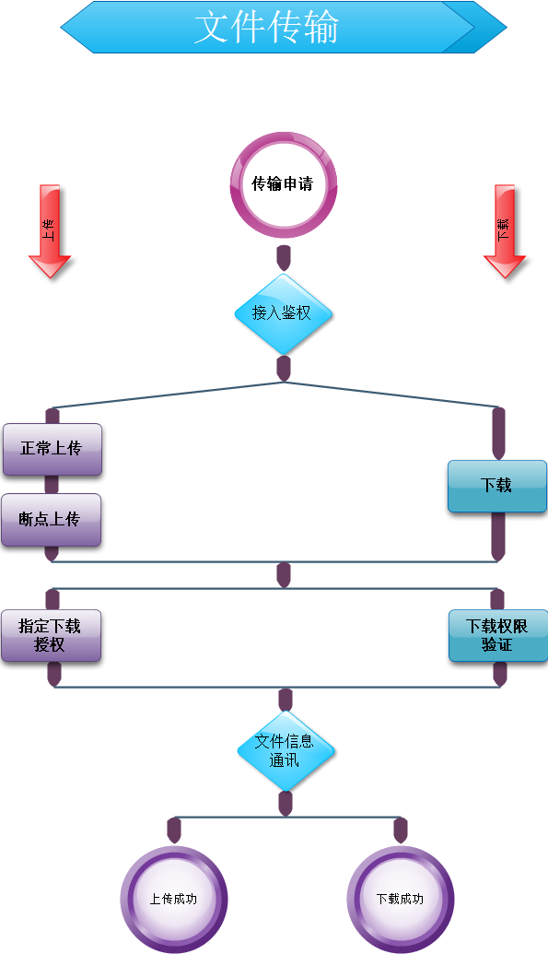

12.3.2接入鉴权控制模块
统一文件服务器在接入模块针对接入管理有一体化解决方案，从接入IP和MAC，到用户授权管理，以及结合文件的IP地址可授信访问等，有一整套严格的访问控制体系，提供良好可控的规则，绑定文件的具体信息与预先授权管理结合的方式。
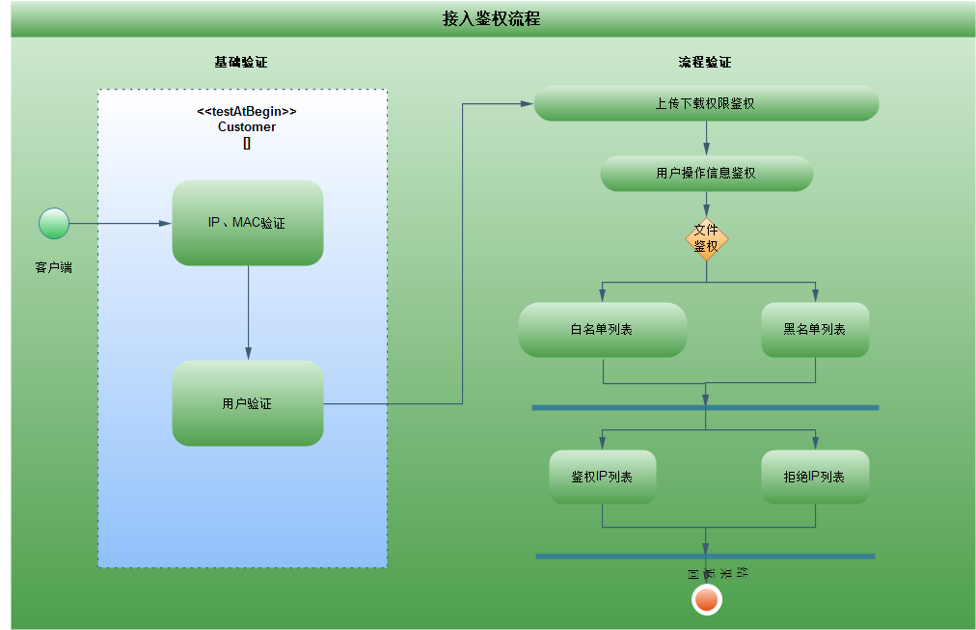

接入权限工作流程说明：
- 服务端验证客户端连接的IP与MAC
- 服务端验证密钥版本及密码解密
- 验证用户名与密码
- 服务端验证上传相关信息的MD5码
- 服务端接收文件完后，验证文件MD5与报文信息中是否一致
- 以上任意一个环境不符合，即为错误操作，直接断开连接并记录
文件权限工作流程说明：
- 管理控制台通过配置用户控制IP列表（可配置多个）
- 上传用户在上传文件时指定列表序列号和控制模式（黑白名单）
- 用户下载文件时，服务器判断该IP是否存在允许列表中
- 如白名单模式，则允许下载，否则拒绝下载
- 如黑名单模式，则拒绝下载，否则允许下载

12.3.3统一日志记录模块
日志记录模式剥离原有单一文件模式，采用业务工作线程号与时间组合命名为文件名的方式，每一个业务工作线程单独记录日志，并在日志记录函数使用时间戳格式，每次业务交易码对应操作记录到每条日志记录，以方便查找。系统级别错误相关描述记录到SystemLog目录，采用以日期格式命名的单一文件，以剥离系统错误与业务错误的日志混淆问题。
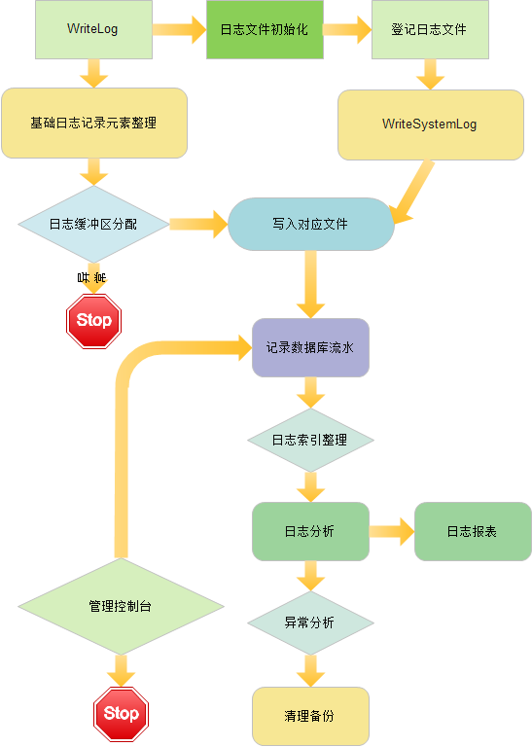

12.3.4数据库模块
文件相关信息使用MySQL或ORACLE数据库，每应用服务器采用100个数据库连接共享模式（通过配置文件可调节），建议每10业务线程使用1个数据库连接配比，防止数据库连接数过高带来单机性能下降问题。
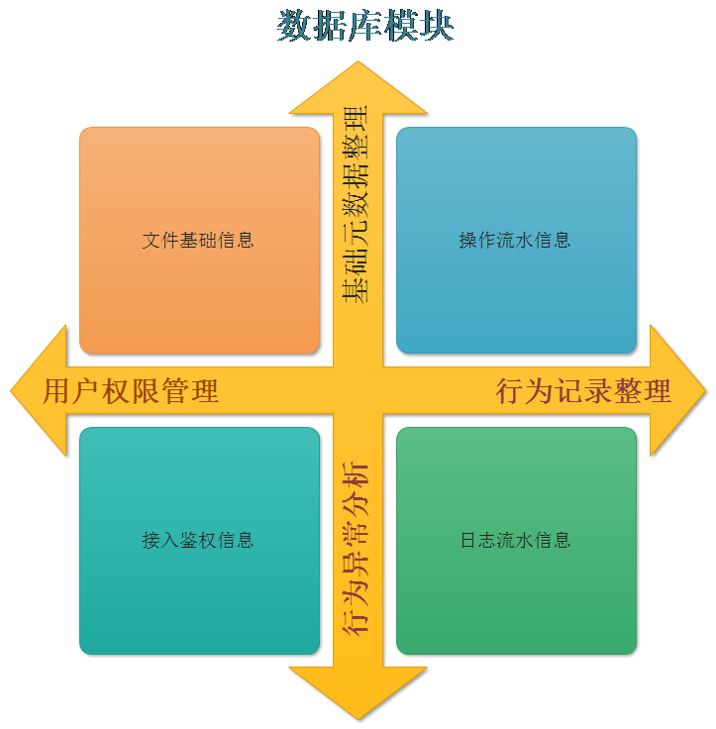

12.3.5加解密模块
统一文件服务器采用可选的加解密模块，对于指定文件可选择是否带加密传输模式，以防止过大文件的加解密功能带来服务器资源消耗过大的问题，建议5MB以下文件采用强制加密模式。加密模式可选择AES（默认）或3DES。
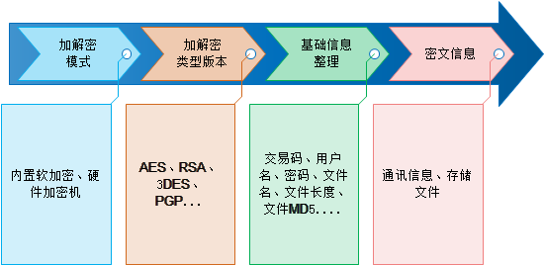

12.3.6批量交易文件处理模块
统一文件服务器提供针对批量文件的监控处理，对于指定用户下面的批量交，可以设置指定的批量状态对应处理时间，对其对应的批量文件进行监控，以防止批量文件在上传、下载、清理等因为交易文件处理系统的问题而影响后续业务系统的运行。批量交易文件监控模块可以提供预警接口，以支持运行监控中心及时调度对应批量的告警及通知。
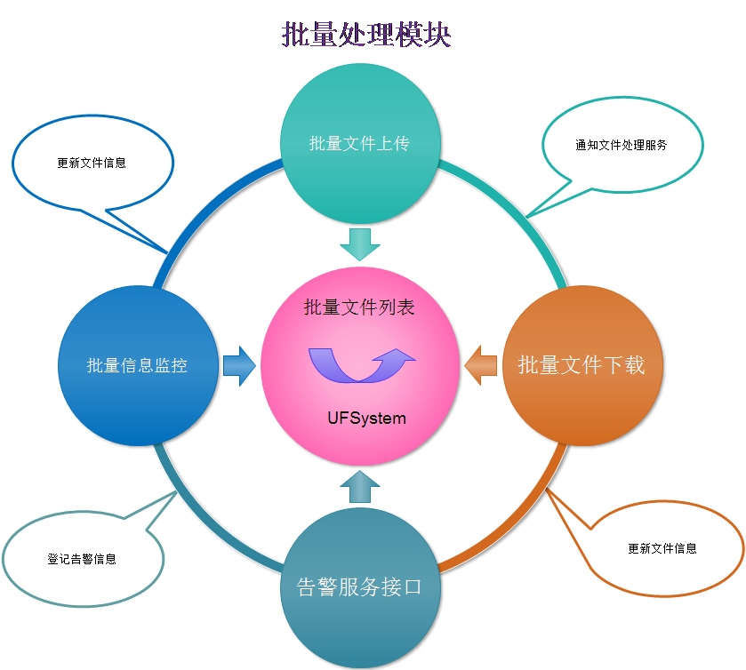

12.3.7文件同步处理模块
UFSystem服务器提供集群内文件一致性处理，针对存储文件的上传下载到不同服务器，可以提供良好的正确性校验。其中使用对文件内容的MD5抽样及对应信息的抽样，进行多方式的校验，并在集群内部进行快速同步，满足大并发负载均衡在不同服务器进行一致性访问时可能带来的文件内容异常的应用场景。
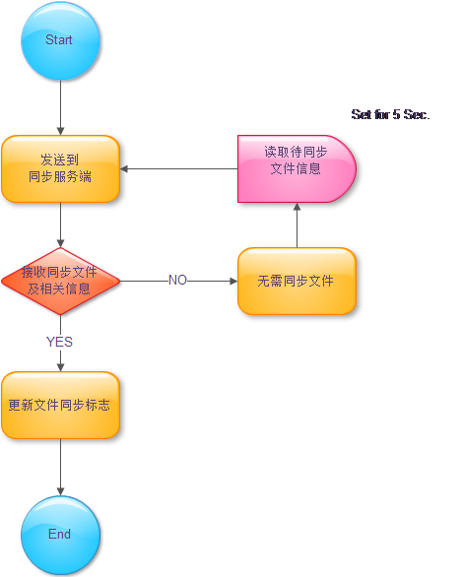

12.4.系统性能指标
根据银行业务量估算，每百万笔交易至少有四分之一是带文件类传输。如果要统一全行业务的文件服务器支撑，统一文件服务器需要具备高并发及快速响应特性。
统一文件服务器的性能指标要求至少如下：
- 单机并发数平均不低于1000，高峰并发数5000
- 单机100K文件操作TPS不少于800，1MB文件操作TPS不少于100
- 平均文件交易响应时间不大于1秒
- 混合模式文件操作（100K、1MB文件）单日最大交易量不少于500W笔
假定满足以上性能要求，每笔文件交易操作需要平均消耗CPU的TPC值为13个，则至少硬件性能上需要满足如下条件：
当前以INTEL XEON L5520 CPU为例，该CPU的TPC值为6785，应此建议服务器配置至少如下：
设备 | 型号 | 配置 | TPC值 | 说明
文件服务器 | HP DL160 | CPU：2  内存：32GB  硬盘：4×146G | 6785×2 | 带加密模式性能与CPU性能及内存大小相关
备注：存储性能及容量估算如下:
- 单15K转SAS 3GBs硬盘的IOPS性能为150MB，假定采用RAID0+1模式，则4块硬盘性能至少峰值500MB/S。
- 假定平均交易文件大小为500K，混合模式TPS为800，则生成的文件数总大小为500K*800=400MB。
- 假定每笔交易产生日志大小为5K，则每秒交易产生日志文件大小为5K*800=4MB，基本对于磁盘IO使用无影响。

文件服务器建议采用双机热备模式，双机互为备份以防止单机在崩溃时发生单点错误。UFSystem自带文件同步模式，每10秒查询同步。
统一文件服务器(UFSystem)采用的系统软件列表如下:
- RedHat Linux Enterprise 6
- MySQL Database Server 5.5或Oracle 10G及其中以上版本
- Tomcat 6及其以上版本
备注：以上软件需要安装64位版本。

12.5.硬件部署结构图
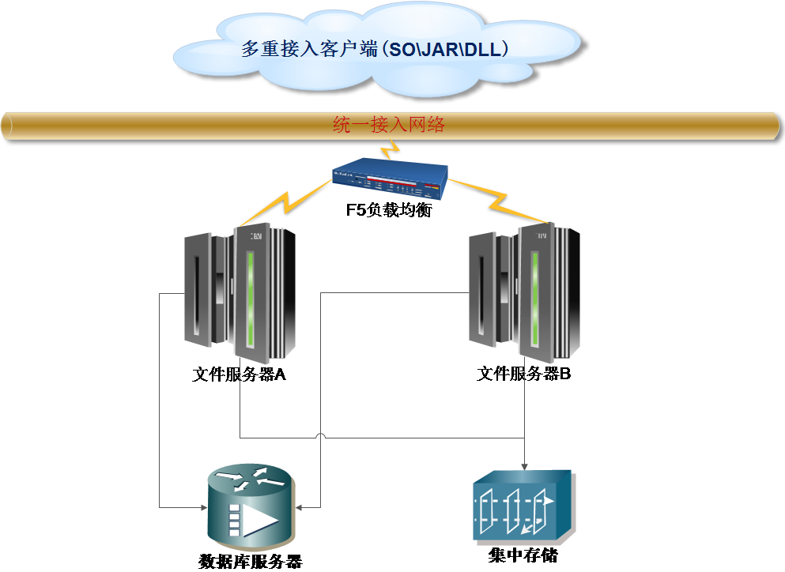

12.6.逻辑架构图

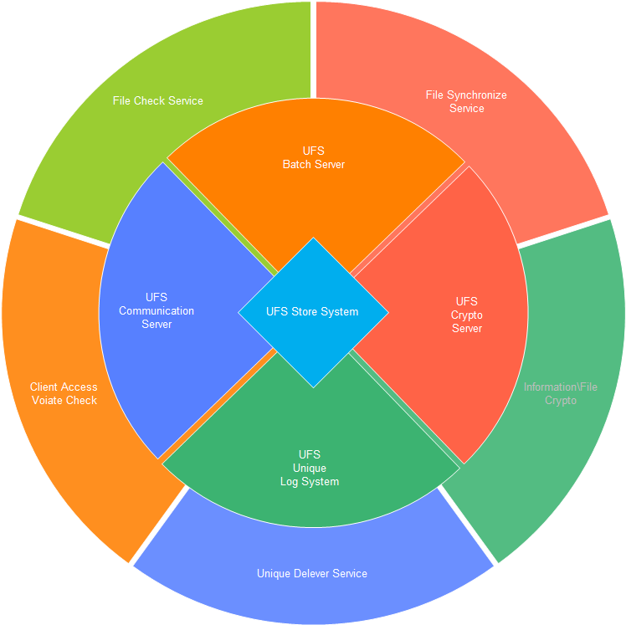

12.7.系统安全要求
统一文件服务器属于实时交易系统的支撑平台，其安全性主要考虑为上层应用系统提供安全的文件交易传输平台，在安全设计基础上在算法的抗攻击性和密钥的动态更新上进行了较大程度的加强，具体从以下几方面考虑：

12.7.1密钥的抗攻击性
全报文加密，包括系统头、交易头及交易体。加解密密钥、报文MAC密钥、文件MAC密钥）可动态更新，可采用定时更新、紧急情况下手动更新等方式变更工作密钥，通过缩小一套密钥的生命周期实现密钥的抗攻击性；
12.7.2交易报文的安全性和不可泄漏性
交易报文传输时采用全报文加密传输的方式，加密算法采用AES；

12.7.3交易报文的完整性和抗抵赖性
后台服务和前台客户端对所接收到的交易报文需验证报文中的IP及MAC信息，IP及MAC验证失败的交易报文均视为非法报文不予处理，文件CheckCode采用变换计算算法AES和MD5结合；
12.7.4文件传输的安全性和完整性
所有交互采用全加密模式。后台文件传输服务和前台客户端对所收到的文件需验证其IP及MAC是否正确，如不正确则视为非法文件不予处理；统一文件存储格式，文件命名标识采用交易报文相关信息及真实文件MD5结合的混合碰撞算法，每次文件相关的操作都采用验证交易信息及文件内容抽样，以防止文件被篡改。
注：由于在所有渠道的客户端部署硬件加密机存在较大的难度，因此本系统可支持服务端硬件加密机模式及内部软加密模块，客户端仍然采用软件方式进行加解密和CheckCode计算。

12.8.客户端接口设计
客户端调用接口需要满足以下功能:
文件普通上传
文件断点上传
文件普通下载
文件断点下载
目录普通上传
目录断点上传
目录普通下载
目录断点下载
批量文件信息列表
批量文件更新
以上所有相关操作必须记录到数据库对应流水表及日志记录。
12.9.运维监控管理平台
UFSystem采用WEB方式对运行状态、用户管理、接入管理等界面化操作，WEB平台软件采用TOMCAT为JAVA运行时库支持，可单独布置一台监控运行服务器。
12.9.1运维监控管理平台提供的功能
渠道及应用服务器管理
提供基于渠道与应用服务器为基础的信息管理，并对相应的应用服务器IP地址及服务进行文件交易的监控。
用户管理
提供基于用户和IP结合的基础信息管理，按照行内的分配规则，建立统一文件的用户分类管理，并分配相应的工作密钥。
接入IP管理
提供基于接入IP及MAC的监控信息输出，无论上传或下载及查询的操作，都会被记录到相应的工作日志和实时数据库中，并在监控管理界面上有相应的区域显示。
接入客户端监控
基于每接入线程的日志和对应实时数据库信息记录，服务端记录相应的每一步操作，并把非法及异常的操作记录显示到监控服务管理台。
文件操作监控
记录每个文件被客户端及用户操作的记录，数据库的操作流水表里详细记录每个文件的申请操作相关详细信息，并输出到监控服务管理台。
文件异常监控
当有文件异常操作（如非法IP、非法用户、非法密钥、非法CHECKCODE、文件验核信息不正常等）发生时，服务端详细记录相应的信息及错误原因，并提示到监控服务管理台。
文件操作查询

监控服务管理台提供基于时间段、渠道、应用服务、用户、CHECKCODE等多种方式结合的文件查询。

12.10.文件交易操作流程
- 客户端按规定组合相关交易报文
- 服务端接收及验证相关交易信息
- 客户端发送带加密文件内容
- 服务端接收加密文件并根据交易信息选择是否加密存储
- 服务端返回验证后文件相关信息
备注：
1、交易通讯传输时，采用全加密模式。交易结构中的加密标志只对存储文件时起作用。
2、唯一流水号生成必须要保证无重复性、高并发不互斥。采用每一业务工作线程号+时间戳+6位计数器方式生成。

12.11.客户端流量控制
为避免服务端因单一客户端上传文件带来的流量冲击而导致其它客户端无法访问服务器，服务端通过对鉴权的客户端采取流量控制的方式，工作模式如下：
- 操作文件大小如果不超过100MB，则全速传输
- 超过100MB，则采用单一连接最大5MB/S的速度传输
备注：该规则由客户端进行发送统计。

12.12.相关表结构设计

12.12.1文件权限管理表
说明：基于用户下载权限管理的表
FileStoreInfor表
字段名 | 字段类型 | 长度 | 说明
AppServerName | varchar | 32 | 应用服务名
CheckCode | varchar | 32 | 存放文件对应唯一码
ChName | varchar | 32 | 渠道名
ClientMac | varchar | 32 | 客户端Mac
CryptMask | Integer |  | 加密类型
CryptVersion | varchar | 16 | 加密版本
DownloadPriSeq | Integer |  | 下载权限列表的序列号。
FileCurrentLen | Integer |  | 已接收长度
FileDownloadPri | Integer |  | 用来指定哪些IP可以下载，  如果为0，默认全部可以下载，  为1白名单,依赖FileDownloadPriInfor表里的DownloadPriSeq.  为2黑名单.依赖FileDownloadPriInfor表里的DownloadPriSeq
FileLength | Integer |  | 文件长度
FileServerMark | varchar | 2 | 服务器标识
FileState | Integer |  | 文件状态  0代表文件上传完整且已同步  1代表未上传完整  2代表上传完整但未同步  9代表上传完整但文件异常
FileStoreFullPath | varchar | 512 | 文件存放相对路径
FileType | Varchar | 1 | 0代表文件,1代表目录
FileUploadIp | varchar | 32 | 上传文件IP地址
FileUploadUser | varchar | 32 | 上传用户名
SourceFileName | varchar | 64 | 原始文件名
UploadTime | datatime | 32 | 完整上传文件时间戳

12.12.2操作流水表
FileOperSeq
字段名 | 字段类型 | 长度 | 说明
AppServerName | varchar | 32 | 应用服务名
CheckCode | varchar | 32 | 存放文件对应唯一码
ChName | varchar | 32 | 渠道名
ClientMac | varchar | 32 | 客户端Mac
FileOperateIp | varchar | 32 | 操作文件IP地址
FileOperateType | Integer |  | 文件操作类型
FileOperateUser | varchar | 32 | 上传用户名
OperateTime | datatime | 32 | 操作时间戳
ReturnMark | Integer |  | 操作结果
ReturnMsg | varchar | 256 | 出错返回信息
SourceFileName | varchar | 64 | 原始文件名
UniSeq | varchar | 28 | 流水号

12.12.3下载用户权限表
FileDownloadPriInfor表
字段名 | 字段类型 | 长度 | 说明
AllowClientIp | varchar | 32 | 允许下载IP
DownloadPriSeq | Integer |  | 下载权限列表的序列号。
FileUploadUser | varchar | 32 | 上传用户名

12.12.4异常操作流水表
ClientExceptOperateLog表
字段名 | 字段类型 | 长度 | 说明
OperateUser | varchar | 32 | 操作用户
OperateClientIp | varchar | 32 | 来源IP
OperateTime | datatime | 32 | 操作时间(索引)
ServerMark | varchar | 2 | 服务器标识
OperateType | Integer |  | 操作类型(参考交易码 )
ExceptMark | Integer |  | 异常代码(参考Error_Msg.h)
ExceptDesc | varchar | 256 | 异常描述

12.12.5用户批量信息表
UserBatchInfor表
字段名 | 字段类型 | 长度 | 说明
UserName | varchar | 32 | 操作用户
BatchName | varchar | 32 | 批量名称
BatchCurrentState | integer |  | 当前批量状态（0：已清理重置；1：已上传；2：已下载；）
BatchDesc | varchar | 128 | 批量说明

12.12.6批量文件信息表
BatchFileInfor表
字段名 | 字段类型 | 长度 | 说明
OperSequence | integer |  | 流水号
BatchName | varchar | 32 | 批量名称
FileCheckCode | varchar | 32 | 文件唯一码
FileCurrentState | integer |  | 文件当前状态（1：已上传；2：已下载；3：已过期）
OperateTime | datatime | 128 | 最后操作时间

12.12.7批量监控规则表
UserBatchInfor表
字段名 | 字段类型 | 长度 | 说明
BatchName | varchar | 32 | 操作用户
BatchWatchStatae | varchar | 32 | 批量监控状态
BatchProcessTime | integer |  | 处理时间
StateDesc | varchar | 128 | 状态描述

12.13.文件存放设计规则
UFSystem采用以日期为规则的目录，具体结合规则如下：
- 配置文件中指定BaseFilePath存储根目录；
- 子目录以年月日为目录名的存储方式，每天服务端自动形成一个对应目录名。
备注：因统一文件服务器需要存储的文件数量会比较多，因此需要关注LINUX系统所能使用的iNode数，建议把iNode数量修改为尽量大，具体数量以存储文件数量及周期来估算。

12.14.日志文件存放设计规则
UFSystem日志使用两种类型日志：

12.14.1系统日志
主要存放系统启动，系统异常，业务处理线程监控，业务日志模块切换等。该类型日志文件存放以SystemLog为目录，每一天生成对应以年月日为名称的日志文件。

12.14.2业务日志
主要存放文件处理业务日志，包括：上传文件、下载文件、文件校验、业务通讯、批量监控等。
存储规则为ProcessLog为根目录，每天生成以年月日为名称的目录，每一业务线程对应使用年月日和线程号为组合的文件名。

12.15.运行环境备份、清理
运行环境备份、清理需求主要有以下几个内容：

12.15.1未在线文件
根据用户信息表对应的配置，指定渠道、应用服务器及用户的相关备份周期进行备份。UFSystem会根据相关配置信息自动把不活跃的文件打包备份到相应备份目录，具体到每一个文件，然后会从在线运行环境中把对应的文件及目录清除。

12.15.2日志文件
日志文件备份会根据UFSystem的运行配置文件设置的备份周期，自动把SystemLog和ProcessLog相关日志文件打包备份到日志备份目录，然后会从在线运行环境中把对应的日志及目录清除。

12.15.3数据库相关表信息
根据文件备份的相关具体信息，同步把对应的数据库相关表信息，按增量的方式备份到数据库备份目录，然后把对应的信息从在线数据库中清除。

12.16.历史数据环境恢复
当运行环境不存在数据及相关，而又因为业务查询需要，可采取临时环境搭建相关系统，把规划内的运行数据导入到临时环境中。临时环境如无日志查询需要，无需导入到环境中。整体打包导入由EnRecovery工具提供。

附件：需求说明书

系统需求

1.1目标
1、完成文件交换平台的搭建；
2、完成历史数据中心与核心后台之间的日终文件的传输接口的切换；
3、完成新柜面系统和核心后台间的一个实时文件传输接口的切换。

1.2业务需求

1.1.1 文件传输功能
1、传输文件的类型和大小:支持文本文件、二进制文件和图片等文件类型的传输，并能支持文件目录传输,支持对任意大小的文件的传输；
2、断点续传及文件完整性控制:支持断点续传，在传输完成后，自动完成文件完整性校验；
3、文件交换平台的传输功能支持点-中心-点模式，传输功能应能满足以下两个传输流程：
1）、实时传输流程：系统A先把文件上传至文件交换平台，上传成功后返回该文件在平台上存储的文件名，系统A再把返回的文件名通知系统B，系统B根据收到的文件名到文件交换平台下载。
2）、批量传输流程： 系统A把生成好的文件上传至文件交换平台，系统B根据约定好的文件名规则和约定的时间直接到文件交换平台上下载。

1.1.2 安全策略功能
1、具有准入控制功能:能对各访问客户端进行身份认证，拒绝非法访问。
2、具有文件访问权限控制：对文件的访问进行控制，拒绝非法访问未授权文件。
3、加密传输和存储:文件内容和文件名称在传输过程中全程加密。
4、传输行为记录及安全审计:对每个访问和文件传输的操作进行记录，用于查询、审计和监控的展示，记录的内容不限于文件的名称、状态、上下传客户端、上下传时间和上下传次数等。
5、告警功能：对各种超规则行为进行报警，报警的规则不限于未授权客户端的访问、文件完整性未校验通过、文件传输非正常中断和文件未在规定的时间内取走或者上传等。
5、操作员管理模块：能对操作员进行增、删、改、查，可对不同的操作员赋予不同的权限，实现操作员的操作权限分级管理等。

1.1.3规则管理和监控
- 规则配置
1）、访问白名单配置：通过界面配置允许访问文件交换平台的客户端的IP、系统名称和允许的上传或下载权限等
2）、批量下载配置：可配置每个系统允许下载的文件清单（支持具体的文件名或带通配符的文件名）。
3）、批量下载查询：展示各系统对应的批量名，各批量名对应的文件清单，以及对应的文件由哪个系统上传和下载。
4）、告警配置：配置批量文件未上传或者下载的告警时间点；可配置告警通知方式、渠道、接口、次数等进行告警规则。
- 传输行为监控
1）、展示详细的文件传输操作记录，展示的内容不限于传输的客户端名称、IP、传输方向、传输时间、传输次数等。
2）、展示文件传输过程中的报警信息，展示的内容不限于传输客户端名称、IP、传输方向、传输报警时间等。
3、报表模块
展示某一段时间内的文件传输总数量、成功的文件传输数量、失败的文件传输量、各种告警量等。
- 日志记录查询管理
文件交换平台系统需要支持针对文件操作细粒度的日志记录。系统需要记录每一连接从接入服务器、请求申请、规则访问、文件处理、加解密结果及环境管理等相关场景进行记录，按照每访问连接功能一个完整日志的规则进行记录。该日志存储规则需采用简单清楚的目录结构，以易于备份及查找。

1.3技术需求

1.2.1系统设计原则
文件交换平台的建设应遵循集成性、先进性、可扩展性、稳定性、安全性、经济性、前瞻性和可维护性相结合的原则。

1.2.1.1集成性
系统建设需充分考虑与其它系统的集成，能快速与联机和批量业务系统的集成。

1.2.1.2先进性
软件系统的选择与开发应在满足业务需求的基础上具有易改造、易升级、易操作、易维护等特点。

1.2.1.3可扩展性
支持业务和系统的可扩展，支持行业应用可扩展，规则参数能灵活配置，快速发布，实时生效。

1.2.1.4稳定性
文件交换平台要确保系统平稳运行，支持7×24小时连续运行，满足高峰交易处理的需要。对外围交易渠道的改造工作要充分考虑现有系统的稳定性，对原生产系统的改造应减少到最低限度。

1.2.1.5安全性
系统必须建立在成熟稳定的硬件环境和应用软件基础上，通过完善的备份恢复策略、安全控制机制、可靠的运行管理监控和故障处理手段来保障系统的运行稳定、安全。

1.2.1.6经济性
系统的建设要考虑在网络、设备、信息安全等方面合理利用现有的资源。要充分调研，结合业务需求，合理利用现有资源，降低系统的投资，创造最优的工作效率，产生最好的经济效益。

1.2.1.7前瞻性
系统体系架构和软件体系结构要有前瞻性，要充分考虑未来业务的发展和管理的变化，方便对新业务和新需求的扩展和支持，充分考虑文件交换未来发展的需要，合理设计系统的规模，使之不仅能满足目前应用的需要，而且能适应将来的发展。

1.2.1.8可维护性
系统的可维护性将决定系统的运行成本。在设计中应充分考虑系统的运行监控，提供方便灵活的管理手段和工具。

1.2.2技术实施要求

1.2.2.1系统平台须包含且不限于与以下功能模块
1、文件传输功能
1）、传输文件的类型和大小:支持文本文件、二进制文件和图片等文件类型的传输，并能支持文件目录传输,支持对任意大小的文件的传输；
2）、断点续传及文件完整性控制:支持断点续传，在传输完成后，自动完成文件完整性校验；
3）、支持单笔和批量的点-中心-点的传输模式：
a、单笔实时上传：通过调用接口的方式，把单个文件上传至文件交换平台，返回该文件在文件交换平台上存储的文件名；当重复上传同一个文件时，文件交换平台上存储成不同文件及文件名,并返回不同的文件名，不会出现覆盖的情况。
b、单笔实时下载：通过调用接口的方式，根据上传返回的文件名，把需下载的文件从文件交换平台下载到本地，下载到本地文件恢复成非加密、非压缩和原文件名存储，如果本地已有相同的文件名，则把原有的文件改名；下载时，可另行指定下载文件的本地存储路径。单笔下载的API中，除满足上述下载的基本功能外，还需提供是否覆盖、是否把下载后的文件改为原始文件名等的参数。
c、批量上传：通过调用接口的方式，把多个文件批量上传至文件交换平台（通过目录、文件名列表或带通配符的文件名的方式）；当重复上传同一批文件时，文件交换平台存储成不同的文件，不会出现覆盖的情况。批量上传的API中，除满足上述上传的基本功能外，还需提供该批文件多长时间内需要取走的参数。
d、批量下载：通过调用接口的方式，把多个文件批量下载至本地（通过批量名或文件名列表或带通配符的文件名的方式），下载到本地文件恢复成非加密、非压缩和原文件名存储，如果本地已有相同的文件名，则把原有的文件改名；下载时，可另行指定下载文件的本地存储路径。批量下载的API中，除满足上述下载的基本功能外，还需提供是否覆盖和是否把下载后的文件改为原始文件名等的参数。
e、批量文件到达通知：文件交换平台在收到完整的批量上传文件后，主动通知需下载该批量文件的系统。
2、安全控制
1、准入权限控制:通过访问客户端的IP完成身份认证，拒绝非法客户端的访问。
2、具有文件访问权限控制：对文件的访问进行控制，拒绝非法访问未授权文件。
3、加密传输和存储:文件全程加密传输，上传前完成加密文件操作， 上传至文件交换平台后，文件及文件名加密存储在文件交换平台，文件名下载至本地后，文件名恢复成原来的文件名，文件本身解密存储。
4、传输行为记录及安全审计:对每个访问和文件传输的操作进行记录，用于查询、审计和监控的展示，记录的内容不限于文件的名称、状态、上下传客户端、上下传时间和上下传次数等。
5、告警功能：对各种超规则行为进行报警，报警的规则不限于未授权客户端的访问、文件完整性未校验通过、文件传输非正常中断和文件未在规定的时间内取走或者上传等。
3、规则管理和监控
1、准入配置：可配置允许上传或者下载的客户端的IP、系统名称等。
2、批量下载配置：可配置每个系统允许下载的文件清单（支持具体的文件名或带通配符的文件名）。
3、文件未传输告警配置：配置各具体文件未上传或者下载的告警时间点。
4、传输行为监控：展示详细的文件传输操作记录、展示文件传输过程中的报警信息

1.2.2.2告警信息报送其他系统
应考虑到招标人对告警信息多样处理要求。系统生成的告警信息不仅要能展现在自有的告警监控平台和报表平台，还需根据要求将告警信息通过其他系统进行处理或通知。包括以下要求：通过短信平台发送短信给相关联系人，或由RTX系统通知相关处理人。

1.2.2.3平台架构成熟稳定，支持集群与负载均衡机制
投标人应提供具体的平台架构解决方案和完善的应用级集群方案，随着招标人业务量的上升可以方便进行集群扩展；保证各系统或应用间不存在单点风险。

1.2.3系统性能要求
1、在1秒内完成1M的单个文件传输，传输端CPU使用率小于1%；
2、在120秒内完成1G的单个文件传输，传输端CPU使用率小于10%；
3、在60秒内完成100个大小为1M的文件，传输端CPU使用率小于10%；
4、在120秒内完成500个大小为1M的文件，传输端CPU使用率小于15%。
系统性能指标的设计应满足业务量出现跨跃式增长的要求，符合先进性、稳定性、安全性、扩展性的系统设计要求。

1.2.4实施进度要求
2014年3月31日前完成项目需求目标。

